* 在以前3通道GUI基础上，增加一个页面，显示4通道的数据。协议跟之前一样，只是通道标识为0x4的显示在新页面。串口传输也同样需要。
* 两个页面切换时，显示的数据也跟着变化。
* 4个通道最大支持显示5120个波形，之前是2000个。

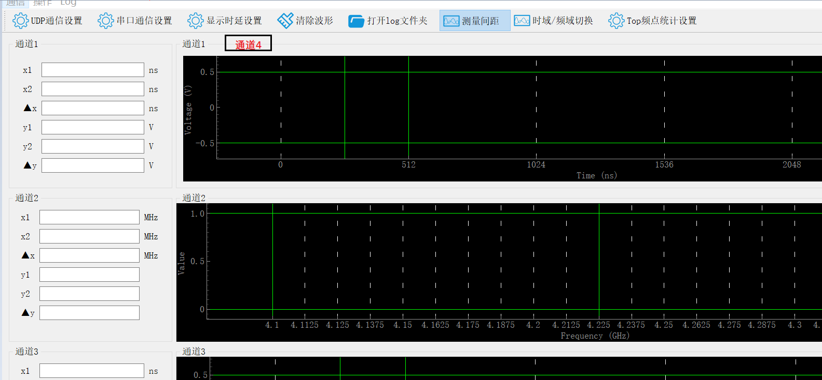

**18路AD采集**

* 每个通道需要支持5120个波形，现在是2000个
* 一幅画面里，最多显示波形改回5，现在是3个
* 比如通道13~18这页，最上面窗口标注微波仓1，其他页面类似，微波仓1~9

